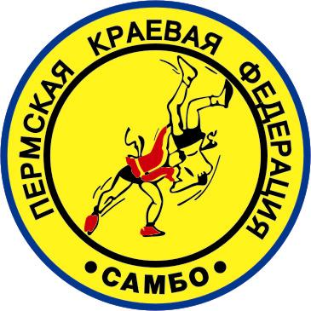
ПЕРМСКАЯ КРАЕВАЯ ФЕДЕРАЦИЯ САМБО
Протокол мандатной комиссии.

Всероссийского турнира по самбо памяти
заслуженного мастера спорта Василия Ивановича Швая

13-14 сентября 2013 г. г. Краснокамск

№ | Команда | Кол-во  участ. | Весовые категории
№ | Команда | Кол-во  участ. | Боевое самбо |  |  | Спортивное
№ | Команда | Кол-во  участ. | 57 | 68 | 74 |  | 68 | 74 | 90 | св100
1 | Пермь | 39 | 6 | 4 | 1 |  | 7 | 7 | 9 | 5
2 | В.Пышма | 6 |  |  |  |  |  | 5 |  | 1
3 | Курган | 2 |  |  |  |  |  | 1 | 1
4 | Саратов | 1 |  |  |  |  | 1
5 | Чебоксары | 1 |  |  |  |  |  | 1
6 | Н.Новгород | 1 |  |  |  |  | 1
7 | Кстово | 2 |  | 1 |  |  |  | 1
8 | Березники | 2 |  |  |  |  | 2
9 | Краснокамск | 3 |  |  |  |  | 2 |  |  | 1
10 | Соликамск | 1 |  |  |  |  |  |  |  | 1
11 | Чайковский | 1 |  |  |  |  |  |  | 1
12 | Нытва | 1 |  |  |  |  | 1
13 | Кудымкар | 3 | 1 | 1 | 1
 | ЗМС | 3 |  |  |  |  | 1 | 2
 | МСМК | 6 |  |  |  |  | 2 | 3 |  | 1
 | МС | 17 | 1 | 1 |  |  | 5 | 5 | 4 | 1
 | КМС | 37 | 6 | 5 | 2 |  | 6 | 5 | 7 | 6
 | Итого | 63 | 7 | 6 | 2 |  | 14 | 15 | 11 | 8

Главный судья ________________________ / Перминов О.Р. /

Главный секретарь ________________________ / Закиров Р.М. /

